2022的EBS设计有大量冗余，经过安全回路设计简化以后做出现在这一版设计

我们将规则中安全回路驱动的继电器和res后的输入整合进这一块板子中，具体安全回路示意图如下：
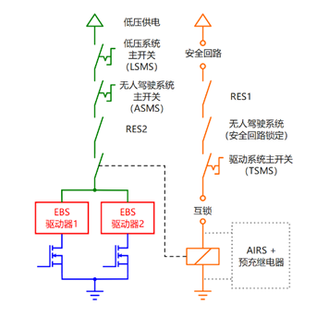
锁存功能通过气路实现，示意图如下

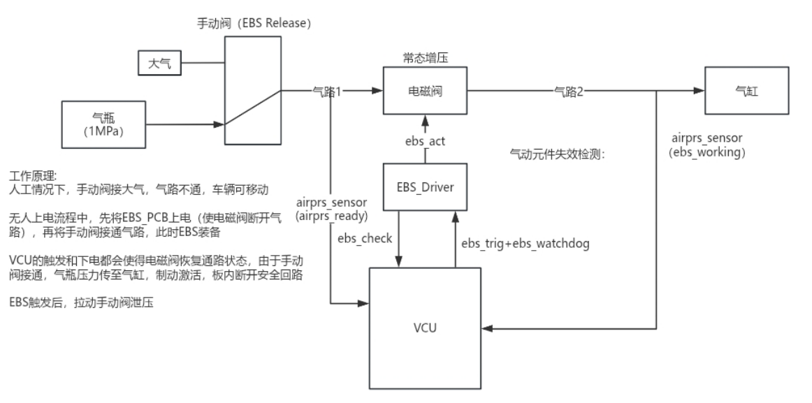
EBS板子的逻辑功能如下：
输入：
ASMS后供电12v：EBS_PWR
安全回路输入（TSMS、互锁后）：SDC_IN
看门狗信号:ECU_WDI
EBS触发:EBS_TRIG
VCU反馈继电器是否接通:VCU_FB
同锁存板EBS_ERROR:AS_LOCK
信号回传给VCU:EBS_CHECK(12V)

输出：
电磁阀（24V）:EBS_WORK
安全回路输出:SDC_OUT
指示板子正常工作:+12V

功能：
板子上电时解除刹车
板子异常下电时刹车
板子电压异常时接通外部电容，通过DCDC后驱动继电器刹车
气压异常时刹车
看门狗异常刹车
EBS复位时解除刹车
RES输入--安全回路输入控制的继电器--A点--GND 若A点信号为0，则刹车

规则摘录：
3.1 技术要求
3.1.1 所有第二章第7节规则定义的制动系统要求仍然有效。
3.1.2 赛车必须安装一个由LSMS，ASMS，RES提供电源的EBS，和一个安全回路供电的继电
器（与AIR并联，但是禁止使用延时继电器）。其结构如图4.3所示。
图4.3 EBS 电气原理图
3.1.3 EBS 仅允许使用机械储能式的被动系统。EBS 电气能源的断开或损失必须直接导致紧急
制动。（注意规则第二章12.3.1无人车相关规则！）
3.1.4 EBS 可以是制动液压系统的一部分。对于所有没有在规则第二章第 7 节中描述或规定的
气动或者液压EBS驱动器，要遵循规则第二章第10节。
3.1.5 当 EBS 是液压制动系统的一部分时，手动制动驱动器（制动踏板）在无人驾驶时可以断
开。
3.1.6 必须设计为一个裁判能够轻易释放EBS的系统。该系统在没有电力辅助的情况下工作。
断开操作点最多有两个，且必须相互紧邻，很容易地不需要使用任何工具/拆除任何车身部位/
深入驾驶舱内部就可以接触到。必须可以在带着高压绝缘手套时进行操作，且在驾驶时被锥体
撞击时能防止意外启动。
3.1.7 EBS 释放点必须安装在靠近 ASMS 的位置，或安装在靠近车辆中心线的前隔板和前环之
间的车辆顶部。可通过最多两个简单的推/拉 和/或 转动操作进行操作，这些操作的顺序和方
向必须显示在断开操作点旁边。断开操作点必须为红色。这个点必须被一个长度 100mm，宽
20mm 的红色箭头与前头上带有白色“EBS release”的 文字标注。
3.1.8 禁止在 EBS 的关键气路中使用任何快拆接头，并且任何使用同样能源储存设备并没有合
适解耦的系统也禁止使用。
3.2 安全性功能
3.2.1 由于 EBS 的安全关键特性的考虑，系统必须能够保持完整的功能性，也可以在任何一个
失效模式下使赛车自动切换进入安全状态。
3.2.2 安全状态是指赛车静止，制动激活以防止赛车移动并且安全回路断开。
~ 125 ~
3.2.3 确保进入安全状态，赛车必须表现规则第六章3.3和第二章7.5.3中所描述的无人驾驶制
动动作。
3.2.4 在 AS 切换至“AS Ready”前，必须存在一个初始状态检查来保证EBS和它的冗余系统
可以像期望的一样建立制动压力。
3.2.5 驱动系统不被认为成制动系统。
3.2.6 如果确保存在双向监测，行车制动可以认为是一套冗余系统。
3.2.7 如果 EBS 检测到失效，驾驶舱内必须有个阳光下清晰可见，并带有“EBS”文字标注的
红色指示灯亮起。
3.2.8 如果在通过初始检查程序后切断了第六章3.1.2中定义的供电路径，则EBS被视为“已激
活”，只有通过操作第六章3.1.7中定义的释放点才能释放制动器。
3.2.9 如果所有制动器都已通过第六章3.1.7 中定义的释放点释放，则EBS不再被视为已激活。
3.3 EBS 性能
3.3.1 系统响应时间（从进入触发状态到进入减速的时间）不得超过200ms。
3.3.2 在干燥赛道情况下平均减速度要大于10m/s2。
3.3.3 减速的同时，赛车必须要保持一个稳定的行驶状态（例如，没有意外的横摆移动）。这既
可以通过控制（转向和制动控制是激活的）的减速实现，也可以通过四轮抱死来获得一个直线
上的稳定制动。
3.3.4 该系统的表现将在技术检查中被测试，详见第二章第七节。

